**作 者 推 荐**

**艺术探索的“多栖大师”，用镜头与文字点亮艺术世界**

**安德鲁·格雷厄姆·迪克森（Andrew Graham Dixon）**

**作者简介：**

**安德鲁·格雷厄姆·迪克森（Andrew Graham Dixon）**是一位艺术史学家、传记作家兼节目主持人，他为英国广播公司（BBC）制作的有关艺术的电视系列节目比其他任何主持人都要多。多年来，他一直担任《星期日电讯报》和《独立报》的主要艺术评论家。关于他所著的卡拉瓦乔传记，彼得・凯里评价道：“这是一堂关于鉴赏艺术的精彩课程”，尼尔・麦格雷戈则写道：“这位艺术家及其作品在书中展现得更加丰富且富有启迪性”。该传记已被翻译成八种语言出版。

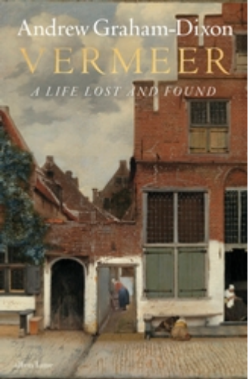

**中文书名：《维米尔：失而复得的人生》**

**英文书名：Vermeer：A Life Lost and Found**

**作 者：Andrew Graham Dixon**

**出 版 社：Penguin UK**

**代理公司：ANA/Jessica**

**页 数：496页**

**出版时间：2025年10月**

**代理地区：中国大陆、台湾**

**审读资料：电子稿**

**类 型：传记/回忆录**

**内容简介：**

这是一部关于这位神秘荷兰艺术家维米尔，极具启发性全新传记，在他逝世 350 周年之际出版发行。

维米尔的画作堪称是艺术史上最美丽、甚至可以说是超凡脱俗的作品之一。然而，就如同这位画家本人的生平一样，他的画作充满神秘色彩，几个世纪以来一直令人难以解释。安德鲁・格雷厄姆・迪克森通过大量新发现的历史证据（其中一些是最近在代尔夫特和鹿特丹的档案中发掘出来的），为我们带来了一个全新的维米尔形象。

他生动地描绘了荷兰共和国所谓的“黄金时代”，那是一个有着运河、堡垒和热闹酒馆的世界，高效的交通系统将它们连接在一起。通过将维米尔置于这个时代的背景中，作者突出了那些影响他作品的资助模式，以及他家庭生活中所面临的挑战，他的家庭生活深受身为耶稣会会士的岳母及其问题多多的儿子的影响。

与过去将维米尔描绘成离群索居的形象不同，这部传记将他展现为一个积极参与社交的人。他游历广泛、学识渊博，并且与当时的一些知名人物，包括商人和哲学家都有往来。维米尔还深受八十年战争和三十年战争的影响，这些战争塑造了他的和平主义信仰，并促使他在欧洲早期的和平运动中结交了不少朋友。

值得注意的是，他最亲密的合作伙伴和主要资助人是一位女性，而且在他的社交圈子里还有许多其他女性朋友（是他的合作伙伴或资助人等）。

书中对维米尔画作的诸多深刻而直接的描述是这本书的核心内容，为理解这位艺术家的创作意图提供了新的视角。据揭示，几乎他所有最受喜爱的作品最初都是为代尔夫特的一个重要场所而绘制的。鉴于这些新发现，维米尔的每一幅重要画作，包括《戴珍珠耳环的少女》《代尔夫特风景》和《倒牛奶的女佣人》，都被重新评估，并且重新思考了它们的意义。因此，关于维米尔的两个长期悬而未决的重大问题：他为什么创作这些画作，以及这些画作的意义何在？在本书中首次得到了令人信服的解答。

**媒体评价：**

这本书将会彻底改变我们对维米尔的理解。阅读本书时我读得非常慢，仿佛自己是一名仰望星空的人，当一颗新的行星游入他的视野时。意识到事物并非你一生所想象的那样，这是多么不同寻常啊！

——彼得·凯里（Peter Carey），两届布克奖得主（Booker Prize）

安德鲁·格雷厄姆-迪克松（Andrew Graham-Dixon）将维米尔的作品置于其时代背景中。他让人深信，维米尔的画作并非仅仅是富有氛围的风俗画，而是具有深刻宗教意义和价值观的作品。通过这种方式，为我们呈现了一个审视维米尔艺术作品的全新视角。

——莱顿大学（Leiden University）教授保罗·阿贝尔斯（Professor Paul Abels）

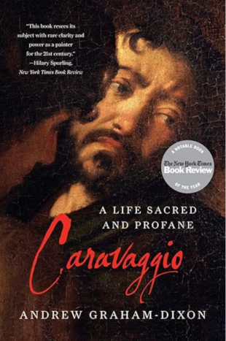**中文书名：《卡拉瓦乔：神圣与世俗的传奇一生》**

**英文书名：Caravaggio: A Life Sacred and Profane**

**作 者：Andrew Graham Dixon**

**出 版 社：Penguin UK**

**代理公司：ANA/Jessica**

**页 数：544页**

**出版时间：2012年11月**

**代理地区：中国大陆、台湾**

**审读资料：电子稿**

**类 型：传记回忆录**

**内容简介：**

一部令人震撼的传记，带你走进历史上最具魅力的艺术家的传奇人生！本书是为纪念他逝世400周年而出版。

卡拉瓦乔的一生，是充满危险与传奇的旅程。在这本书中，安德鲁·格雷厄姆·迪克森带你穿越米兰、罗马和那不勒斯的街头巷尾，探索这位伟大画家的跌宕人生。红衣主教与妓女、祈祷与暴力，交织出一个充满戏剧性的时代。

卡拉瓦乔用妓女和穷人作为模特，创作出极具戏剧性和真实感的经典宗教画作。安德鲁·格雷厄姆·迪克森的深刻解读，将带你领略这些作品背后的故事，感受卡拉瓦乔如何打破传统，创造出独一无二的艺术风格。

他曾在一场争斗中杀死对方，随后逃亡至那不勒斯和马耳他，甚至在监狱中越狱而出。他的生命在38岁戛然而止，却留下了无数震撼人心的作品。

这本书不仅是对卡拉瓦乔的致敬，更是对艺术的深刻解读。它将带你走进一个充满激情、危险和创造力的世界，让你重新定义艺术与人生。

**媒体评价**：

这部精彩的传记将卡拉瓦乔呈现得深刻而立体，令人叹为观止。安德鲁·格雷厄姆·迪克森以卡拉瓦乔同时代人的视角，深入解读其画作背后的思想、恐惧与时代背景，让我们比以往更敏锐、更强烈地感受到作品的魅力。这位艺术家及其作品在书中展现得更加丰富且富有启迪性。  
 ——尼尔·麦格雷戈，大英博物馆馆长

《卡拉瓦乔：神圣与世俗的传奇一生》让我沉浸其中，收获了极大的愉悦和惊喜。它不仅是一堂关于如何欣赏艺术的精彩课程，也是对卡拉瓦乔那个充满暴力却又始终闪耀着基督教精神世界的感性探索，更像是一场有着圆满结局的侦探故事。安德鲁·格雷厄姆·迪克森用文字赋予了画作生命力，这种能力极为罕见且珍贵。这本书的严谨性和真实性显而易见，我被书中内容深深吸引，甚至不舍得翻到最后一页。”  
 ——彼得·凯里

**感谢您的阅读！**

**请将反馈信息发至：版权负责人**

**Email**：**[Rights@nurnberg.com.cn](mailto:Rights@nurnberg.com.cn)**

安德鲁·纳伯格联合国际有限公司北京代表处

北京市海淀区中关村大街甲59号中国人民大学文化大厦1705室, 邮编：100872

电话：010-82504106, 传真：010-82504200

公司网址：[http://www.nurnberg.com.cn](http://www.nurnberg.com.cn/)

书目下载：<http://www.nurnberg.com.cn/booklist_zh/list.aspx>

书讯浏览：<http://www.nurnberg.com.cn/book/book.aspx>

视频推荐：<http://www.nurnberg.com.cn/video/video.aspx>

豆瓣小站：<http://site.douban.com/110577/>

新浪微博：[安德鲁纳伯格公司的微博_微博 (weibo.com)](https://weibo.com/1877653117/profile?topnav=1&wvr=6)

微信订阅号：ANABJ2002

